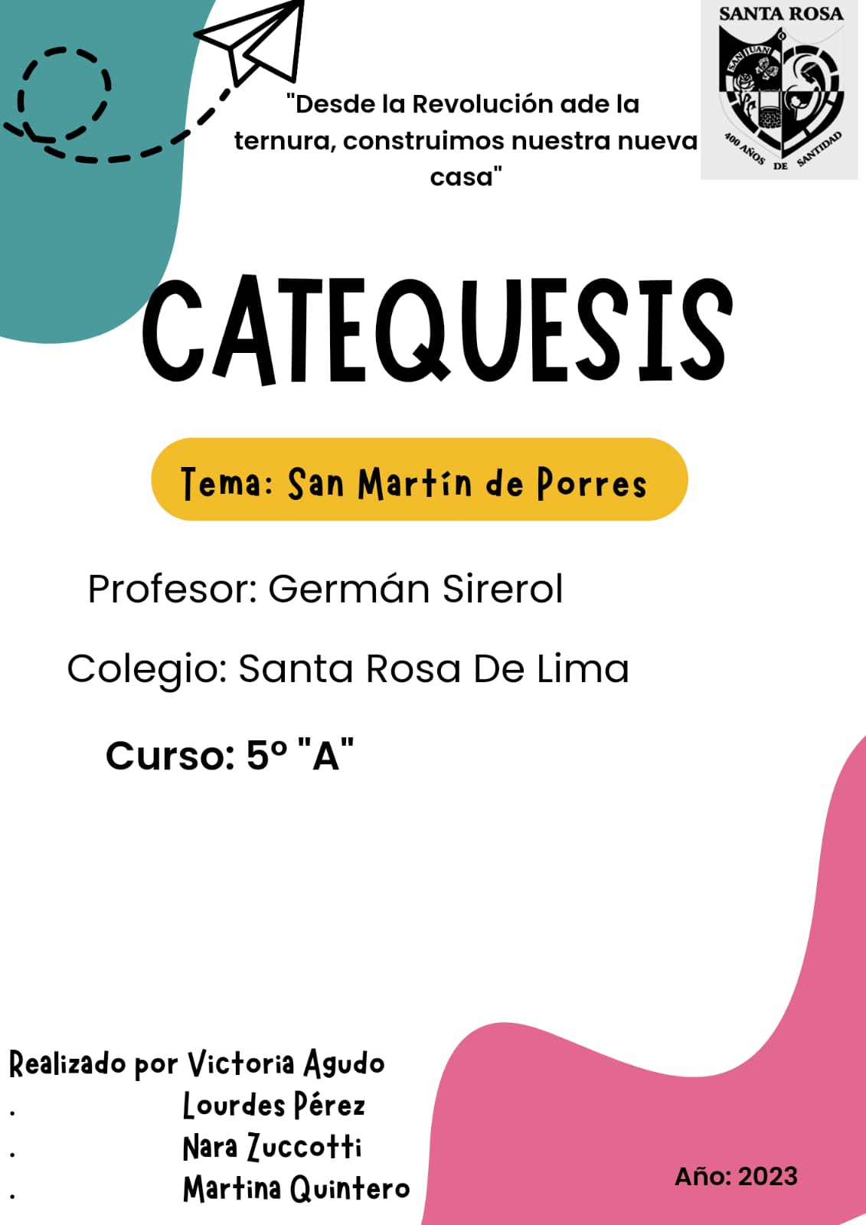San Martin De Porres
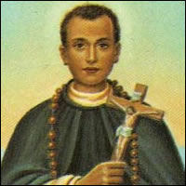
Era hijo de Juan de Porres, hidalgo pobre originario de Burgos, y Ana Velásquez, una negra liberta, natural de Panamá. Su padre, debido a su pobreza, no podía casarse con una mujer de su condición, lo que no impidió su amancebamiento con Ana Velásquez. Fruto de ella nació también Juana, dos años menor que Martín. Nacido en el barrio limeño de San Sebastián, Martín de Porres fue bautizado el 9 de diciembre de 1579. El documento bautismal revela que su padre no lo reconoció, pues por ser caballero laico y soltero de una Orden Militar estaba obligado a guardar la continencia de estado.
Hacia 1586, el padre de Martín decidió llevarse a sus dos hijos a Guayaquil con sus parientes. Sin embargo, los parientes sólo aceptaron a Juana, y Martín de Porres hubo de regresar a Lima, donde fue puesto bajo el cuidado de doña Isabel García Michel en el arrabal de Malambo, en la parte baja del barrio de San Lázaro, habitado por negros y otros grupos raciales. En 1591 recibió el sacramento de la Confirmación de manos del arzobispo Santo Toribio de Mogrovejo.
Martín inició su aprendizaje de boticario en la casa de Mateo Pastor, quien se casaría con la hija de su tutora. Esta experiencia sería clave para Martín, conocido luego como gran herbolario y curador de enfermos, puesto que los boticarios hacían curaciones menores y administraban remedios para los casos comunes. También fue aprendiz de barbero, oficio que conllevaba conocimientos de cirugía menor.
La proximidad del convento dominico de Nuestra Señora del Rosario y su claustro conventual ejercieron pronto atracción sobre él. Sin embargo, entrar allí no cambiaría su situación social y el trato que recibiría por ser mulato y bastardo: no podía ser fraile de misa e incluso le prohibieron ser hermano lego. En 1594, Martín entró en el convento en calidad de aspirante a conventual sin opción al sacerdocio. Dentro del convento fue campanero y es fama que su puntualidad y disciplina en la oración fueron ejemplares. Más aún, dormía muy poco, entre tres y cuatro horas, y cuentan que, para no olvidarse de sus funciones por el cansancio, un gato de tres colores entraba a la enfermería y empezaba a rasguñarlo avisándole de su deber.
Sus hagiógrafos cuentan que tenía varias devociones, pero sobre todo creía en el Santísimo Sacramento y en la Virgen María, en especial la Virgen del Rosario, patrona de la Orden dominica y protectora de los mulatos. San Martín de Porres fue seguidor de los modelos de santidad de Santo Domingo de Guzmán, San José, Santa Catalina de Siena y San Vicente Ferrer. Sin embargo, a pesar de su encendido fervor y devoción, no desarrolló una línea de misticismo propia. La vida cotidiana del futuro santo era frugal en extremo. Era muy sobrio en el comer y sencillo en el vestir (usó un simple hábito blanco toda su vida). Se dice que cuando murió no hubo ropa con que amortajarlo, así que lo enterraron con su propio hábito ya roído.

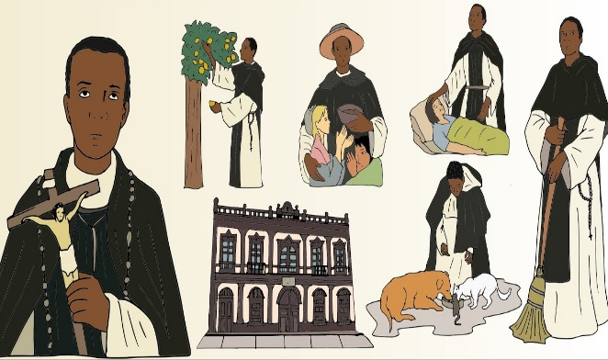
En el convento, Martín ejerció también como barbero, ropero, sangrador y sacamuelas. Su celda quedaba en el claustro de la enfermería. Todo el aprendizaje como herbolario en la botica y como barbero hicieron de Martín un curador de enfermos, sobre todo de los más pobres y necesitados, a quienes no dudaba en regalar la ropa de los enfermos. Su fama se hizo muy notoria y acudían a verle infinidad de gentes muy necesitadas. Su labor era amplia: tomaba el pulso, palpaba, vendaba, entablillaba, sacaba muelas, extirpaba lobanillos, suturaba, succionaba heridas sangrantes e imponía las manos con destreza. En Martín confluyeron las tradiciones medicinales española, andina y africana; solía sembrar en un huerto una variedad de plantas que luego combinaba en remedios para los pobres y enfermos. Debió de empezar su labor como enfermero entre 1604 y 1610.

La vida en el convento estaba regida por la obediencia a sus superiores, pero en el caso de Martín la condición racial también era determinante. Su humildad era puesta a prueba en muchas ocasiones. Parecía tener una concepción muy pobre de sí mismo y hasta como miserable, y por lo tanto digno de malos tratos. Aunque frecuentaba a la gente de color y a castas, nunca planteó reivindicaciones sociales ni políticas; se dedicó únicamente a practicar la caridad, que hizo extensiva a otros grupos étnicos. Todas estas dificultades no impidieron que Martín fuera un fraile alegre. Sus contemporáneos señalan su semblante alegre y risueño.
Otra de sus facultades fue la videncia. Se cuenta que su hermana Rosa había sustraído una suma de dinero a su esposo, y se encontró con su hermano, el cual inmediatamente le llamó la atención por lo que había hecho. Su hermana no salía de su asombro, ya que nadie sabía del hurto. También tuvo facultades para predecir la vida propia y ajena, incluido el momento de la muerte.
En línea con la espiritualidad de la época, San Martín de Porres y su coetánea Santa Rosa de Lima practicaron la mortificación del cuerpo. Martín se aplicaba tres disciplinas cada día: en las pantorillas, en las posaderas y en las espaldas, siguiendo un riguroso horario y evitando mermar su salud para el cumplimiento de otras obligaciones. Llevaba además dos cilicios: una túnica interna de lana entretejida con cerdas de caballo y una cadena ceñida, posiblemente de hierro.
Su preocupación por los pobres fue notable. Se sabe que los desvalidos lo esperaban en la portería para que los curase de sus enfermedades o les diera de comer. Martín trataba de no exhibirse y hacerlo en la mayor privacidad. La caridad de Martín no se circunscribía a las personas, sino que también se proyectaba a los animales, sobre todo cuando los veía heridos o faltos de alimentos. Tenía separada en la casa de su hermana un lugar donde albergaba a gatos y perros sarnosos, llagados y enfermos. Parece que los animales le obedecían por particular privilegio de Dios. Uno de los episodios más conocidos de su vida es que hizo comer del mismo plato a un perro, un perico y un gato.
Como se dice de otros santos de la época, Martín también sufrió las apariciones y tentaciones del demonio. Se cuenta que en cierta ocasión bajaba por las escaleras de la enfermería dispuesto a auxiliar a uno de sus hermanos cuando se encontró con el demonio debajo de la escalera. Martín tuvo que sacar el cinto que llevaba y comenzó a azotar al demonio para que se fuera del convento. También se le atribuyó el don de lenguas, el don de agilidad y el don de volar. Sus compañeros, que lo vigilaban continuamente, veían cómo su cuerpo se iluminaba. Se contó de él que podía estar en dos lugares a la vez y penetrar en los cuerpos sin mayor resistencia.
Hacia 1619 comenzó a sufrir de cuartanas, fiebres muy elevadas que se presentaban cada cuatro días; este mal se le fue agudizando, aunque continuó cumpliendo con sus obligaciones. Con el correr del tiempo, Martín fue ganando no sólo fama sino que empezó a ser temido. La imaginería popular se desconcertaba ante sucesos sobrenaturales, algunos de ellos no presenciados pero conocidos de oídas. Por ejemplo, cierto ensamblador llegó a asustarse porque con mucha frecuencia se aparecía sin ser visto. Comenzaron a correr rumores de que deambulaba por el claustro por las noches, rodeado de luces y resplandores. También causaban miedo sus apariciones inesperadas y sus desapariciones inexplicables.
En octubre de 1639, Martín de Porres cayó enfermo de tabardillo pestilencial. Murió el 3 de noviembre de ese año. Hubo gran conmoción entre la gente, doblaron las campanas en su nombre y la devoción popular se mostró tan excesiva que obligó a hacer un rápido entierro. A pesar de la biografía ejemplar del mulato Martín de Porres, convertido en devoción fundamental de las castas y gentes de color, la sociedad colonial no lo llevaría a los altares. El proceso de beatificación terminó en 1962, bajo el papado de Pablo VI; su festividad se celebra el 3 de noviembre.

INFORMACION PERSONAL
Nombre de nacimiento | Juan Martín de Porres Velázquez
Nombre en español | Martín de Porres
Nacimiento | 9 de diciembre de 1579. Lima, virreinato del Perú
Fallecimiento | 3 de noviembre de 1639 (59 años). Lima, virreinato del Perú
Sepultura | Basílica y convento de Santo Domingo
Nacionalidad | Peruano
Etnia | Mulato
Religión | Católica
FAMILIA
Padres | Juan de Porres de Miranda y Ana Velázquez
INFORMACIÓN PROFECIONAL
Ocupación | Hermano lego
INFORMACION RELIGIOSA
Beatificación | 29 de Octubre de 1837 por Gregorio XVI
Canonización | 6 de mayo de 1962 por Juan XXIII
Festividad | 3 de noviembre
Atributos | Perro  Gato  Escoba  Crucifijo  Ratón  Paloma
Venerado en | Iglesia católica y comunión anglicana
Santuario | Basílica y convento de Santo Domingo, Lima, Perú
Orden religiosa | Orden de Predicadores

San Martin de Porres nos pareció un dominico muy persistente y valiente. Con una fe el cual lo inspiraba a no rendirse, ser persistente y valiente para enfrentar a la sociedad tan discriminadora y limitadora en ese entonces. Fue alguien que no se dejó mover por las presiones sociales y se mantuvo firme en su vocación.
A su vez, destacamos que algo un poco negativo podría ser su obsesión con la limpieza en el mismo convento y el altar.
¿Puedo ser santo?
Entre el grupo quedamos de acuerdo en una opinión: Creemos que ser santo, tal vez, es posible, pero es más probable que no. Ya que encontramos la sociedad y actividades de hoy en día muy desorientadoras en el camino de Dios y en la Iglesia. Donde el mundo prefiere los “malos placeres” ante que a Dios mismo, y donde se mira de mala forma y se juzga a quien decide seguir el ejemplo de la Iglesia en su vida.
Además, que las tentaciones de hoy en día alejan más y más a las personas de la santidad, inculcando que la vida se basa en placeres de uno y no la sencillez de disfrutar en el bienestar del otro.
Aun así, no es imposible para nadie, pero la fuerza de voluntad y los sacrificios que se deben hacer, no son para cualquiera

